Ταμείο SME Fund: Μετατρέποντας τις προκλήσεις σε ευκαιρίες
Εντατική η αξιοποίηση της χρήσης του Ταμείου από τις ελληνικές ΜμΕ

Μία αποτίμηση των ετών 2022-2024

Το Ταμείο για τις ΜμΕ ή Ideas Powered for Business SME Fund είναι ένα πρόγραμμα επιχορηγήσεων που έχει σχεδιαστεί για να βοηθήσει τις μικρές και μεσαίες επιχειρήσεις (ΜμΕ), με έδρα στην Ευρωπαϊκή Ένωση, να προστατεύσουν τα δικαιώματα διανοητικής ιδιοκτησίας (ΔΙ) τους. Αποτελεί μια πρωτοβουλία της Ευρωπαϊκής Επιτροπής που υλοποιείται από το Γραφείο Διανοητικής Ιδιοκτησίας της Ευρωπαϊκής Ένωσης (EUIPO) σε συνεργασία με εθνικά και περιφερειακά γραφεία διανοητικής ιδιοκτησίας, σε εθνικό, περιφερειακό και κοινοτικό επίπεδο. Στην Ελλάδα, τo EUIPO συνεργάζεται με το αρμόδιο γραφείο, τον Οργανισμό Βιομηχανικής Ιδιοκτησίας (ΟΒΙ).

Το Ταμείο ξεκίνησε πιλοτικά το 2021 και σε συνέχεια της επιτυχούς υλοποίησής του, το EUIPO, σε συνεργασία με την Ευρωπαϊκή Επιτροπή (ΕΕ), υπέγραψε συμφωνία συνεισφοράς για την υλοποίηση της πολυετούς πρωτοβουλίας του Ταμείου για τις ΜμΕ 2022-2024 στο πλαίσιο του προγράμματος της ΕΕ για την ενιαία αγορά.

Λόγω του έντονου ενδιαφέροντος από τις ΜμΕ και από άλλα ενδιαφερόμενα μέρη, το EUIPO και η Επιτροπή συμφώνησαν να επεκτείνουν την πρωτοβουλία του Ταμείου για τις ΜμΕ καθ’ όλη τη διάρκεια του 2025.

Το Ταμείο προβλέπει την παροχή κουπονιών διανοητικής ιδιοκτησίας σε ΜμΕ που έχουν την έδρα τους στα 27 Κράτη-Μέλη της Ευρωπαϊκής Ένωσης και από το 2023 στην Ουκρανία, και ενθαρρύνει τους καταθέτες να ζητήσουν την επιστροφή βασικών τελών για την προστασία δικαιώματος διανοητικής ιδιοκτησίας τους. Στοχεύει στην υποστήριξη των επιχειρήσεων στον σχεδιασμό της στρατηγική τους σε θέματα ΔΙ, στην ενθάρρυνση προστασίας των δικαιωμάτων τους σε εθνικό, περιφερειακό ή κοινοτικό επίπεδο και τέλος στην άντληση κεφαλαίων και την αποκόμιση οικονομικού όφελος από την προστασία τους.

Θα πρέπει να αναφερθεί ότι το Ταμείο, από το 2021 που ξεκίνησε η πιλοτική λειτουργία του, από το EUIPO προχώρησε στην ανάπτυξη και χρήση ειδικής πλατφόρμας για την υποβολή, την οργάνωση και την διαχείριση των αιτήσεων των ΜμΕ.

Ύστερα από την πιλοτική λειτουργία του Ταμείου και κυρίως την υλοποίησή του για τα έτη 2022 – 2024, μπορούμε να πούμε με σιγουριά ότι τα οφέλη που προέκυψαν δεν αφορούν μόνο την οικονομική υποστήριξη για την αρχική κατάθεση ενός τίτλου βιομηχανικής ιδιοκτησίας. Κυρίως αφορούν την εισαγωγή των ΜμΕ στον χώρο της βιομηχανικής ιδιοκτησίας, την δημιουργία χαρτοφυλακίου Δικαιωμάτων Διανοητικής Ιδιοκτησίας (ακόμα και αν μιλάμε μόνο για ένα τίτλο), την εξοικείωση των ΜμΕ με την βιομηχανική και γενικότερα την διανοητική ιδιοκτησία.

Όσες ΜμΕ υπέβαλλαν από την έναρξη λειτουργίας του Ταμείου έστω και μια αίτηση για κουπόνι επιχορήγησης και, κυρίως, όσες προχώρησαν στην ενεργοποίησή του και στην υποβολή αίτησης για προστασία στο εθνικό γραφείο, στο EPO ή στον WIPO, αποτελούν πλέον μέρος του κόσμου της βιομηχανικής και της διανοητικής ιδιοκτησίας. Κατανοούν καλύτερα πώς μπορεί η Διανοητική Ιδιοκτησία να τους βοηθήσει να μεταφράσουν τις ιδέες τους σε προϊόντα και πώς οι τίτλοι προστασίας των διάφορων επινοημάτων τους μπορούν να αποτελέσουν ένα ισχυρό εργαλείο ανάπτυξης και ανταγωνισμού.

Η επιχορήγηση δίνεται με την μορφή κουπονιών και σύμφωνα με τον τελικό σχεδιασμό του Ταμείου κατά το έτος 2024, αυτά ήταν: το κουπόνι 2 για την απόκτηση εμπορικού σήματος ή/και βιομηχανικού σχεδίου, το κουπόνι 3 για την απόκτηση διπλώματος ευρεσιτεχνίας και το κουπόνι 4 για την απόκτηση προστασίας για φυτική ποικιλία. Tο κουπόνι 1 για την προσφορά της υπηρεσίας IP Scan, δεν προσφέρεται στην Ελλάδα. Η επιστροφή ποσού σε κάθε κουπόνι, ανάλογα με την γεωγραφική κάλυψη ή κάποιες ειδικότερες λεπτομέρειες, έφτασε το ποσοστό του 75% των πραγματικών εξόδων, με όριο το αντίστοιχο μέγιστο ποσό του κουπονιού.

Ας δούμε παρακάτω πώς χρησιμοποιήσαν οι ελληνικές ΜμΕ το Ταμείο κατά την διάρκεια της τριετίας 2022-2024 και ποια συμπεράσματα μπορούμε να εξάγουμε από τα στατιστικά στοιχεία που συγκεντρώνει και παρέχει το EUIPO στα εθνικά γραφεία.

Για την τριετία υποβλήθηκαν συνολικά 1.809 αιτήσεις για ένα ή περισσότερα κουπόνια από ελληνικές ΜμΕ (μεσαία/medium, μικρή/small, micro), ενώ εγκρίθηκαν συνολικά 1.859 κουπόνια (με αίτηση για περισσότερα από ένα κουπόνι από την ίδια επιχείρηση).
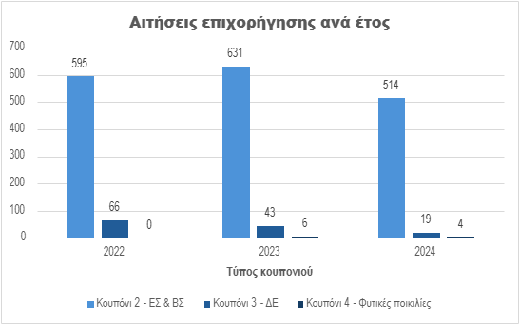
Σημείωση: Το 2022 δεν είχε ξεκινήσει η διάθεση του κουπονιού 4 για τις Φυτικές Ποικιλίες.

Στο παρακάτω γράφημα παρατηρούμε ότι το Ταμείο προτιμήθηκε από τις πολύ μικρές ΜμΕ (micro). Για την τριετία, 1.346 από τις ελληνικές επιχειρήσεις που υπέβαλλαν αίτηση επιχορήγησης, ανήκουν στην κατηγορία micro, δηλαδή ποσοστό 74%.
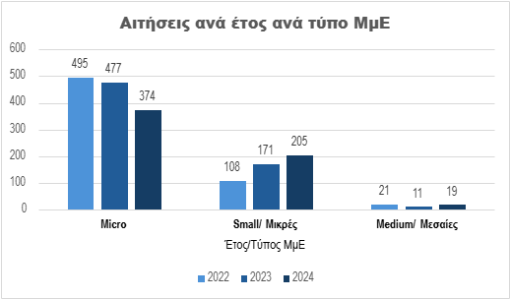

Σημαντική πληροφορία μας παρέχει το διάγραμμα που ακολουθεί με το πλήθος των αιτήσεων ανά τομέα δραστηριοποίησης των επιχειρήσεων που αιτήθηκαν επιχορήγησης. Και τα τρία χρόνια παρατηρούμε ότι οι περισσότερες ΜμΕ δραστηριοποιούνται στους τομείς:
- Επαγγελματικές, Επιστημονικές και Τεχνικές δραστηριότητες
- Χονδρεμπόριο – Λιανεμπόριο, Επισκευές μηχανών και
- Γεωργία, Δασοπονία, Ιχθυοκαλλιέργειες
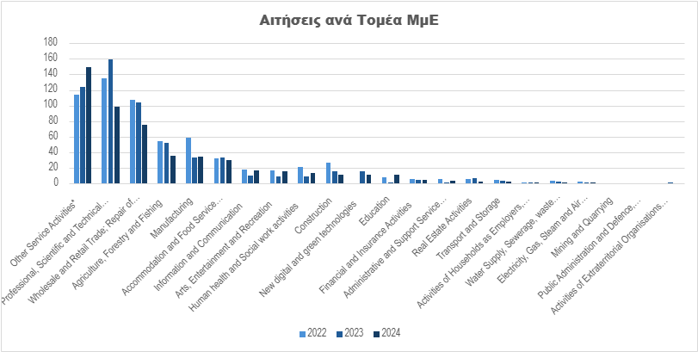
Σημείωση: η κατηγορία «Άλλες Υπηρεσίες», έχει επιλεγεί από μεγάλο πλήθος επιχειρήσεων χωρίς όμως να δεικνύει τον πραγματικό τομέα δραστηριοποίησης τους.

Με το παρακάτω διάγραμμα παρατηρούμε επίσης, όσον αφορά τις αιτήσεις για επιδότηση, ότι το Ταμείο προτιμήθηκε από τις ΜμΕ που έχουν εξαγωγική δραστηριότητα, ακολουθούμενο από όσες παρουσιάζουν καινοτομική δραστηριότητα και τέλος τις νεοφυείς επιχειρήσεις.

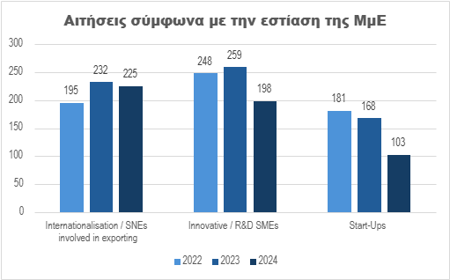

Θα πρέπει να επισημανθεί ότι η υποβολή αίτησης στο Ταμείο για επιχορήγηση δεν σημαίνει αυτόματα ότι οι αιτούντες ωφελούνται από το Ταμείο. Όταν το αίτημα εγκριθεί και χορηγηθεί το κουπόνι, τότε μπορούν οι ΜμΕ να προχωρήσουν στην υποβολή αίτησης για τίτλο Βιομηχανικής Ιδιοκτησίας και στην συνέχεια να ζητήσουν την επιστροφή των χρημάτων που κατέβαλαν. Δείτε στο παρακάτω γράφημα πόσες επιχειρήσεις επωφελήθηκαν πραγματικά από το Ταμείο.

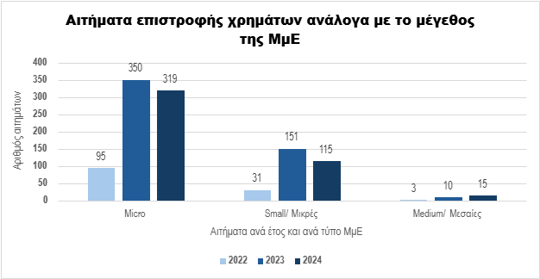

Παρατηρούμε ότι τα έτη 2023 και 2024 υπήρξε μεγαλύτερη ετοιμότητα για την υποβολή αίτησης κατοχύρωσης με τίτλο βιομηχανικής ιδιοκτησίας, αμέσως μετά την έγκριση της επιδότησης, σε σχέση με τα πρώτα χρόνια λειτουργίας του Ταμείου.
Συγκεκριμένα το 2023 το 77% των ΜμΕ που έλαβαν έγκριση επιδότησης από το Ταμείο, προχώρησαν σε αίτηση για τίτλο ΒΙ και στην συνέχεια σε αίτημα επιστροφής χρημάτων, αξιοποιώντας τα οφέλη του Ταμείου. Το 2024 το αντίστοιχο ποσοστό έφτασε το 84%. Στα πρώτα χρόνια του Ταμείου, αναφέροντας ενδεικτικά το έτος 2022, το αντίστοιχο ποσοστό ήταν 21%.

Ακόμη ένα ενδιαφέρον γράφημα αφορά το συνολικό ποσό που επιστράφηκε στις επιχειρήσεις. Το 2022 οι ελληνικές ΜμΕ επωφελήθηκαν με το ποσό των 299.500 € ενώ για τα έτη 2023 και 2024, για τα οποία οι καταβολές συνεχίζονται, έχουμε φτάσει το ποσό των 310.500 € και 281.000 € αντίστοιχα.
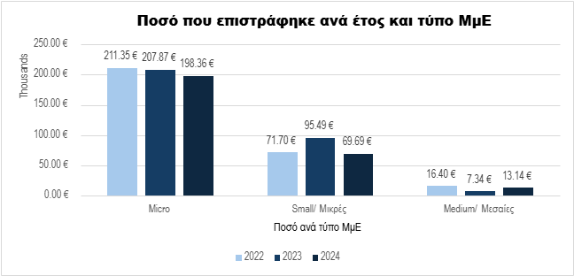
Σημείωση: Οι επιστροφές χρημάτων για το έτος 2023 ολοκληρώνονται τον Μάρτιο του 2025 και για το έτος 2024 τον Μάρτιο του 2026, ανάλογα με τις ημερομηνίες έγκρισης του κουπονιού και στην συνέχεια της ενεργοποίησής του από την επιχείρηση.

Θα πρέπει να διευκρινιστεί επίσης ότι από το Ταμείο για κάθε κουπόνι επιστράφηκε το αντίστοιχο ποσοστό του ποσού που πραγματικά κατέβαλαν οι ΜμΕ και όχι του μέγιστου ποσού που μπορούσαν να χρησιμοποιήσουν με βάση το κουπόνι.

Αν θέλουμε να δούμε τη θέση της Ελλάδας σε σύγκριση με άλλες χώρες που συμμετέχουν στο Ταμείο, μπορούμε να δούμε ότι, για παράδειγμα, όσον αφορά τον αριθμό αιτήσεων ανά ΜμΕ, η Ελλάδα είναι 14η από τις 28 χώρες, καταλαμβάνει δηλαδή ακριβώς τη μεσαία θέση. Φυσικά, είναι δύσκολο να γίνει σύγκριση, καθώς παράγοντες όπως ο πληθυσμός, η βιομηχανία και άλλοι παράγοντες, διαφέρουν μεταξύ των κρατών μελών της Ευρωπαϊκής Ένωσης.

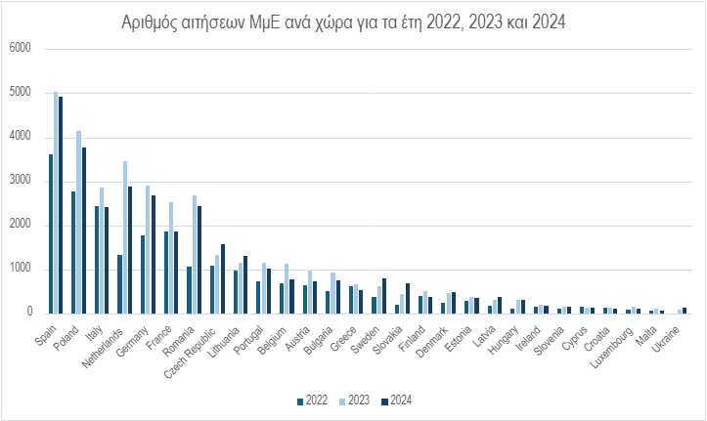

Τέλος, θα πρέπει να σημειωθεί ότι στην κατάταξη των 28 χωρών που συμμετέχουν στο Ταμείο, δηλαδή τα 27 μέλη της ΕΕ και την Ουκρανία, όσον αφορά το πλήθος των αιτήσεων, ανά 100.000 επιχειρήσεις, η Ελλάδα βρίσκεται στην 22^{η} θέση, πάνω από την Γαλλία (23^{η} θέση) και την Ιταλία (25^{η} θέση).

Περισσότερες πληροφορίες για το Ταμείο για τις ΜμΕ 2025: https://www.euipo.europa.eu/en/sme-corner/sme-fund/2025

Τα στατιστικά στοιχεία συγκεντρώνονται και παρέχονται στα εθνικά γραφεία από το EUIPO.

Ελένη Μίσκου, Διευθύντρια Γραμματείας Διοίκησης OBI, Σημείο Επαφής για το Ταμείο στην Ελλάδα
Margot Bouchez, Seconded EPO Young Professional, Διεύθυνση Γραμματείας Διοίκησης, OBI

